|  |  |
| --- | --- |
|  | tud_logo |
|  | Informatik im Bau- und Umweltwesen 2 2. Hausübung |
|  |  |
|  |  |
|  | Yujia Wang 2642204 Bauingenieurwesen M.Sc  Guanlin Wang 2872498 Bauingenieurwesen M.Sc  Sommersemester 2019  17. Jul 2019 |
|  |  |

Inhaltsverzeichnis

[1. Recherche 3](#_Toc14518264)

[2. Daten Preprocessing 4](#_Toc14518265)

[3. Datenspiltten und Modellerstellen 6](#_Toc14518266)

[4. Ergebnis 7](#_Toc14518267)

# Recherche

* **Betonfestigkeit**

Beton ist ein [Baustoff](https://de.wikipedia.org/wiki/Baustoff), der als [Dispersion](https://de.wikipedia.org/wiki/Dispersion_(Chemie)) unter Zugabe von Flüssigkeit aus einem [Bindemittel](https://de.wikipedia.org/wiki/Bindemittel) und [Zuschlagstoffen](https://de.wikipedia.org/wiki/Zuschlagstoff) angemischt wird. Der ausgehärtete Beton wird in manchen Zusammenhängen auch als [Kunststein](https://de.wikipedia.org/wiki/Kunststein) bezeichnet. Beton ist ein Verbundwerkstoff, der eine Matrix aus Zuschlagstoffen und einem Bindemittel umfasst, das die Matrix zusammenhält. Es stehen viele Betonsorten zur Verfügung, die von den Bindemittelformulierungen und den für die jeweilige Materialanwendung verwendeten Zuschlagstofftypen abhängen. Diese Variablen bestimmen die Festigkeit, Dichte sowie die chemische und thermische Beständigkeit des fertigen Produkts.[[1]](#footnote-1)

Die Hauptbestandteile von Beton sind Zement, Wasser, Grobzuschlag, Feinzuschlag, Schlacke und Flugasche. Die Hauptfaktoren, die die Festigkeit von Beton beeinflussen, sind die Festigkeit von Zement, Wasser-Zement-Verhältnis, Zuschlag, Zusatzmitteln und Alter. Die wichtigste Faktoren sind Festigkeit von Zement und Wasser-Zement-Verhältnis.[[2]](#footnote-2)

* **Regenvorhersagen**

Numerische Wettervorhersagen sind rechnergestützte Wettervorhersagen. Aus dem Zustand der Atmosphäre zu einem gegebenen Anfangszeitpunkt wird durch numerische Lösung der relevanten Gleichungen der Zustand zu späteren Zeiten berechnet. Diese Berechnungen umfassen teilweise einen Prognosezeitraum von mehr als 14 Tagen und sind die Basis aller heutigen Wettervorher-sagen. Im operationellen Betrieb werden sie zumeist durch statistische Verfahren nachbereitet. [[3]](#footnote-3)

Unter Niederschlag versteht man in der [Meteorologie](https://de.wikipedia.org/wiki/Meteorologie) [Wasser](https://de.wikipedia.org/wiki/Wasser) inklusive seiner Verunreinigungen, das aus [Wolken](https://de.wikipedia.org/wiki/Wolke), [Nebel](https://de.wikipedia.org/wiki/Nebel) oder [Dunst](https://de.wikipedia.org/wiki/Dunst_(Atmosph%C3%A4re)) oder [wasserdampf](https://de.wikipedia.org/wiki/Wasserdampf)­haltiger Luft stammt. Durch [Verdunstung](https://de.wikipedia.org/wiki/Verdunstung) und [Sublimation](https://de.wikipedia.org/wiki/Sublimation_(Phasen%C3%BCbergang)) gelangt Wasserdampf in die Atmosphäre. Wolken entstehen von [Kondensationskeimen](https://de.wikipedia.org/wiki/Kondensationskern) ausgehend durch [Kondensation](https://de.wikipedia.org/wiki/Kondensation) der Feuchtigkeit in der Luft. Um wieder als Niederschlag auf die Erdoberfläche fallen zu können, muss die Größe (bzw. Masse) der kondensierten Teilchen einen bestimmten Wert überschreiten. Durch den Niederschlag wird der [Wasserkreislauf](https://de.wikipedia.org/wiki/Wasserkreislauf) geschlossen.[[4]](#footnote-4)

Die Berechnung der Regenvorhersage, in der Tat Niederschlag, hängt mit dem Änderungsgesetz des Niederschlags selbst und den Merkmalen der meteorologischen Elemente zusammen. Die Wissenschaftler verwenden die Analyse einer Vielzahl meteorologischer Elemente, um eine Reihe von Gleichungen zur Vorhersage der Niederschlagswahrscheinlichkeit durch statistische Berechnungen zu erhalten, z. B. die Methode zur Vorhersage der Niederschlagswahrscheinlichkeit anhand von Niederschlagsdaten und die Gleichung zur Vorhersage der Niederschlagswahrschein-lichkeit am nächsten Tag anhand von Luftdruck, Temperatur und Luftfeuchtigkeit.

# Daten Preprocessing

* **Betonfestigkeit**

Bei unseren Übung haben wir ein höheres Gewicht für Zement und Wasser(1,1). Außerdem haben wir die Spalte „superplasticizer“, weil dieses Feature sehr kleinen Einfluss für Festigkeit von Beton hat.

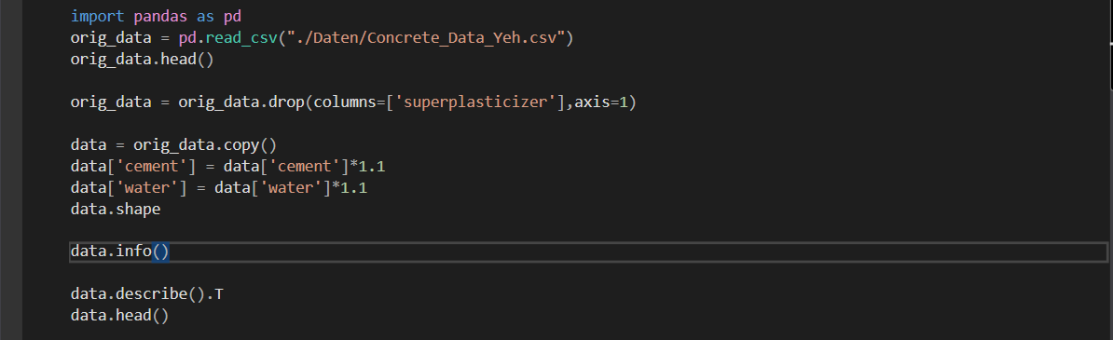

Wir benutzen StandardScaler für Daten Preprocessing.

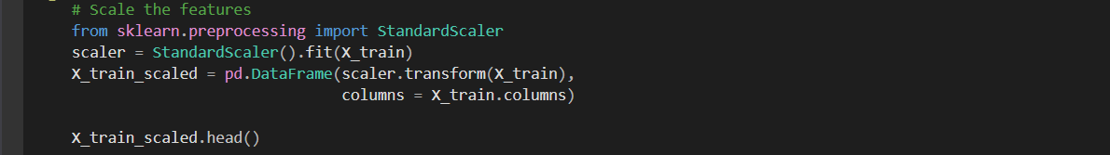

* **Regenvorhersagen**

Wir haben die Spalte „Date“, „Location”, „WindGustDir“, „WindGustSpeed“, „WindDir9am“, „WindDir3pm“, „RISK\_MM“ gelöscht. Diese Daten haben keinen Einfluss auf die Regenvorhersagen.

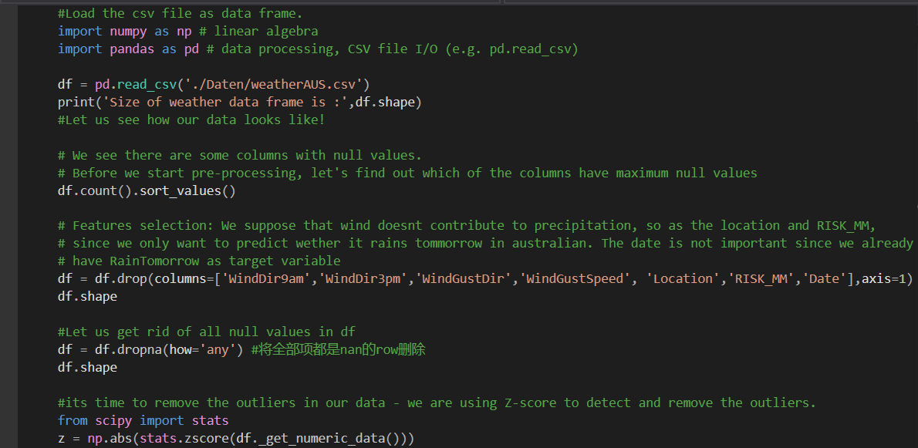

Mit Z-Score haben wir die Daten mit sehr großen(Z-Score > 3) und sehr klein(Z-Score < -3) Standard Score gelöscht, um die Daten mit sehr geringer Wahrscheinlichkeit zu löschen. Außerdem benutzen wir die Methode „MinMaxScaler“, um die Daten Preprocessing zu machen.

**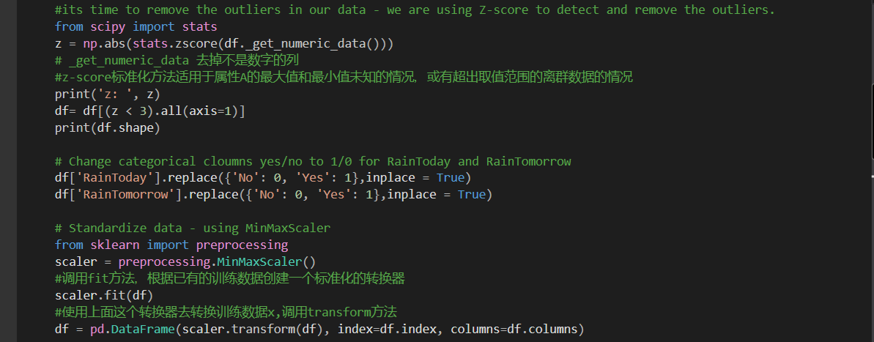**

Mit „SelectKBest“ haben wir insgesamte 10 Features ausgewählt: Rainfall, Evaporation, Sunshine, Humidity9am, Humidity3pm, Pressure9am, Pressure3pm, Cloud9am, Cloud3pm, RainToday.

**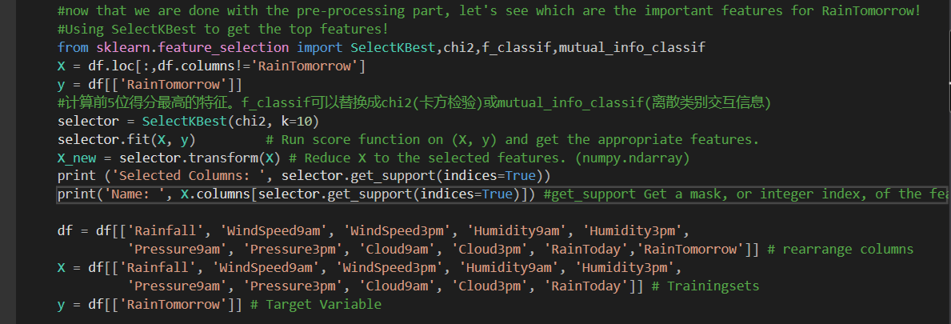**

# Datenspiltten und Modellerstellen

* **Betonfestigkeit**

Das Verhältnis zwischen Training und Testen ist 80:20.

**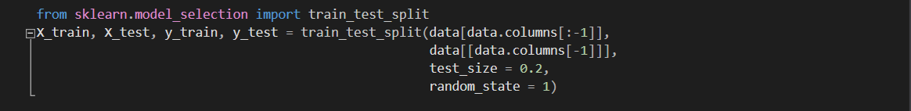**

Wir benutzen das Modell „RandomForestRegressor“.

**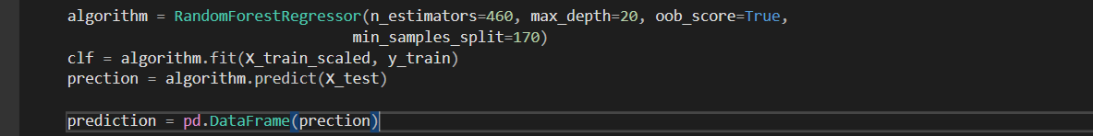**

* **Regenvorhersagen**

Das Verhältnis zwischen Training und Testen ist 75:25. Wir benutzen das Modell „BernoulliNB“.

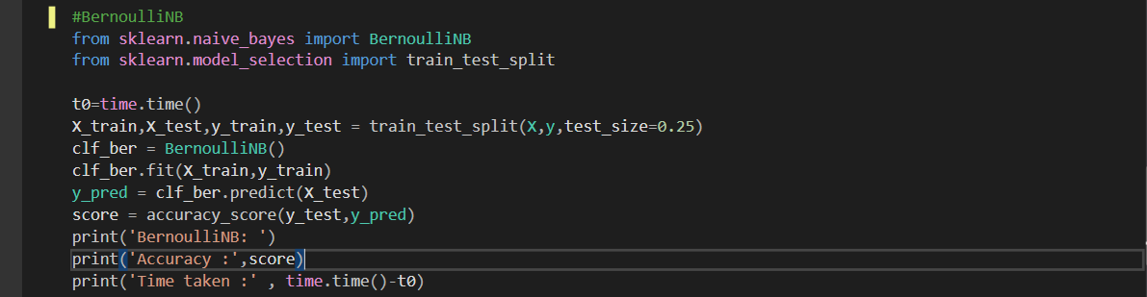

# Ergebnis

* **Betonfestigkeit**

**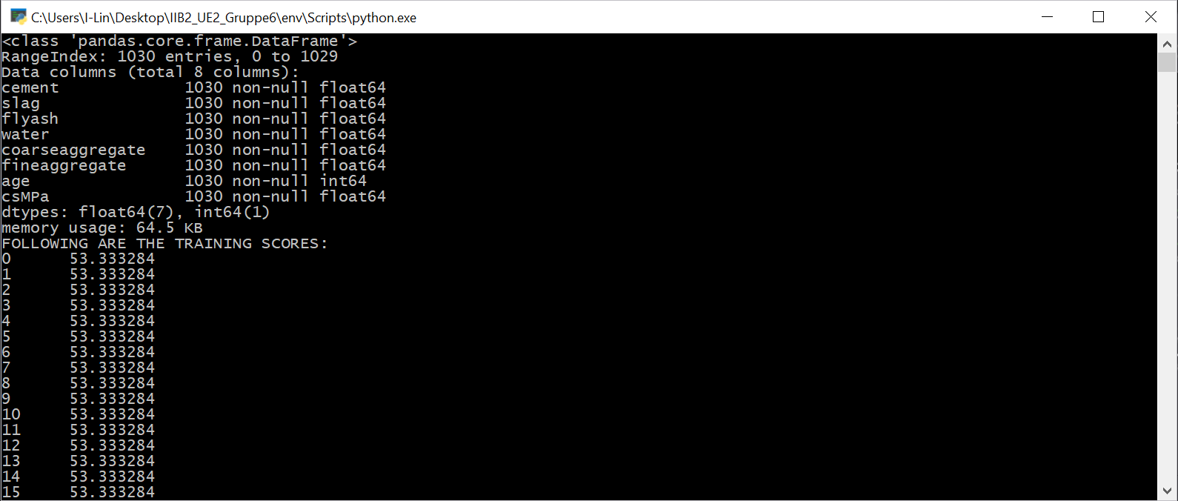**

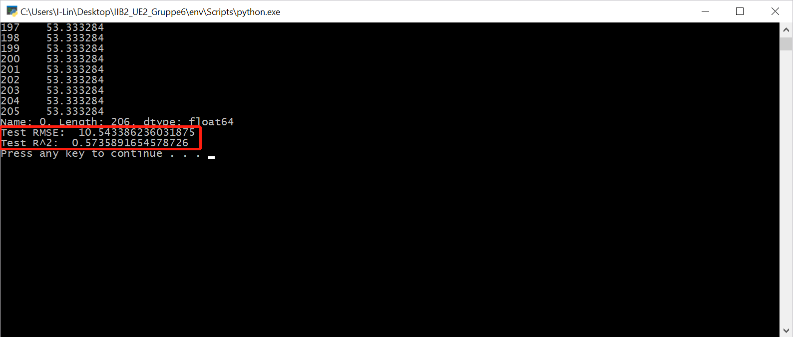

RMSE(Root Mean Squard Error): 10.54

R²: 0,57

Die Passform des Modells ist nicht hoch und der Anpassungseffekt ist nicht ideal. Und die Ergebnisse sind ungefähr 53, und diese Ergebnisse liegen nicht in der Nähe der Metadaten.

* **Regenvorhersagen**

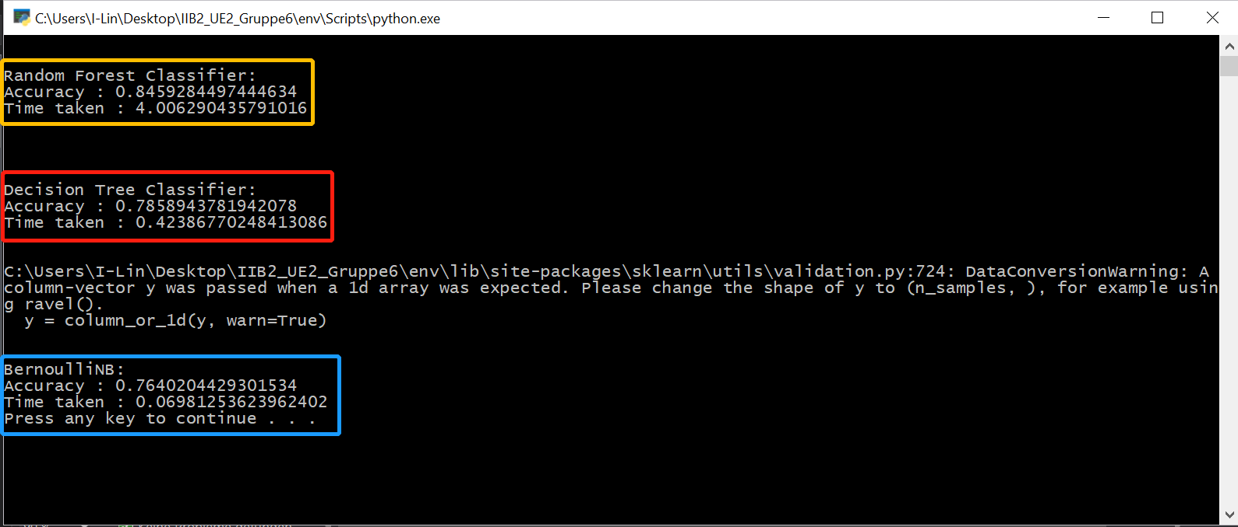

Die Modelle „Random Forest Classifier“ und „Decision Tree Classifier“ sind in der vorherigen Demo verfügbar. Wir haben ein Modell „BernoulliNB“ hinzufügt. „Random Forest Classifier“ hat die höchste Accuracy aber den längsten Zeitraum. Accuracy von „BernoulliNB“ ist relevante niedriger.

1. Aus Webseite: https://en.wikipedia.org/wiki/Concrete#Properties [↑](#footnote-ref-1)
2. Aus Webseite: http://kjwy.5any.com/jzcl/content/jzcl06/jzcl060402.htm [↑](#footnote-ref-2)
3. Aus Webseite: https://de.wikipedia.org/wiki/Numerische\_Wettervorhersage [↑](#footnote-ref-3)
4. Aus Webseite: https://de.wikipedia.org/wiki/Niederschlag [↑](#footnote-ref-4)